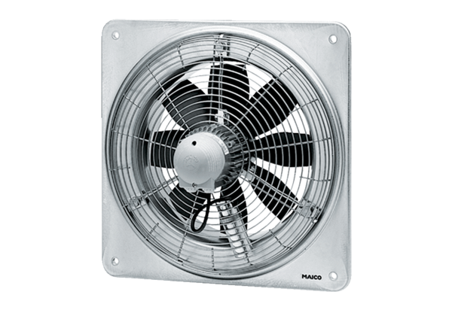Осевой настенный вентилятор DZQ 35/42 BКомплект поставки: 1 штукАссортимент: C
Номер артикула: 0083.0066Изготовитель: MAICO

